Муниципальное бюджетное учреждение дополнительного образования

«Детская музыкальная школа им. А.С.Аренского»

**Методическая работа**

тема: “Особенности постановки рук в начальный период обучения на гитаре.”

Работу выполнила

преподаватель по классу гитары

Воронина Елена Валериановна

**Великий Новгород**

**2024**

**Содержание**

1 Характеристика гитары………………………………………….………...…3

2 Устройство шестиструнной гитары……………………………….…….…..3

3 Посадка гитариста…………………………………………...…………….…4

4 Положение рук…………………………………………………..……………5

4.1 Положение правой руки……………………………………………………6

4.2 Положение левой руки……………………………………………………..8

5 Постановочные упражнения………………………………...……………..10

**1 Характеристика гитары**

Среди щипковых инструментов шестиструнная гитара занимает совершенно особое место, обладая самыми разнообразными качествами.

Одно из главных удачное сочетание мелодической стороны с гармонической. благодаря этому гитара является самостоятельным сольным инструментом с разнообразными звучания и одновременно с этим, богатым аккомпанимирующим инструментом она с успехом может сопровождать скрипку, флейту, мандалину, образуя с этими инструментами удачные тембровые сочетания, а также играет существенную роль в так называемом неаполитанском ансамбле

По характеру своему подходит для сопровождения голоса, создавая для него мягкий и приятный фон, это роль гитары, в своё время, оценённое по заслугам видными композиторами, классических вокальных произведений русских и зарубежных композиторов.

Разумеется, у гитары, как и у всякого другого инструмента, ограничения технических возможностей. К числу относится сравнительно тихий звук и малая его длительность. Разрабатываемым тоном и качеством самого инструмента можно эти ограничения значительно уменьшить.

**2 Устройство шестиструнной гитары**

Гитара состоит из следующих частей:

Кузов(корпус) имеет верхнюю и нижнюю деки, соединенные между собой обечайками. Верхние деки есть круглое отверстие (розетка или голосник), на деке расположена подставка для струн.

Гриф-На нём расположены Лады; Верхняя его часть называется головкой, на которой находится Колковый механизм для наматывания и настройки струн.

**3 Посадка гитариста**

Чтобы не стеснять свободу игры на гитаре, учащийся должен устроить правильную посадку. необходимо подготовить обычный стул С прямым жёстким сиденьем, а также необходимо металлическая регулирующая скамеечка под левую ногу. посадить ученика на 1/3 день из стула, установить скамеечку напротив левой ножки стула и поставить на неё ногу, добейтесь правильного и удобного, комфортного положения тела. в таком положении без инструмента, Рассмотрите понятие: бодрости, зажатие, скованности, независимость рук ( левая -напряжённая, правая - свободная и наоборот)

Если ученик в таком положении устал, можно сделать с ним упражнения на расслабление мышц спины и плеч:

1 - Вытянуть Вверх Руки и постараться кончиками пальцев достать до потолка, при этом не подниматься на носки, досчитать до 10 затем в этом положении наклониться вперёд, также хорошо растянуть позвоночник и постараться кончиками пальцев дотянуться до стены.

2 - удобно сядьте, не касаясь спинки стула, наполовину стула, руки свободно висят вдоль тела точка медленно сожмите пальцы в руках также медленно напрягите мышцы рук и плечевого пояса на несколько секунд, затем постепенно освободитесь от напряжения, начиная от тела до кончиков пальцев. кулаки разжимайте плавно, они должны принять естественную округлую форму. повторить упражнение несколько раз, чтобы лучше почувствовать мышечное расслабление.

Для проверки Свободы плечевого пояса и шеи, нужно поднять высоко плечи и опустить их. только после полного владения навыками естественно расслабление можно приступать к постановке правой руки и извлечению звука на гитаре.

Ученика необходимо правильно научить сидеть и в этом положении найти свободу и естественность. правильная посадка-первое важнейшее звено в цепочке необходимых навыков.

**4 Положение рук**

От положения правой руки зависит не только качество, сила и разнообразие звуков, но и подвижность пальцев, ее действия определяют ритм, экспрессию, нюансы и вс. гамму звучаний, необходимых для хорошего исполнения. Правильное положение левой руки обеспечивает легкость и независимость движения пальцев, ее действие способствуют точности и длительности звучания, быстрой смене звуков.

Постоянное взаимодействие обеих рук абсолютно необходимо, правая заставляет струны колебаться, левая поддерживает колебания и продлевает их. Таким образом, для каждого звука функции пальцев правой руки мгновенны, тогда как функции левой продолжаются, пока длятся колебания. Струна должна быть прижата левой рукой в тот момент, когда правая дает импульс, что и составляет тесную связь действий пальцев обеих рук. Пальцы левой руки не должны применять большую силу; пальцы правой также должны ее экономить, чтобы производить, в зависимости от обстоятельств, звуки ясные, блестящие, сильны, но не грубые, либо ясные, нежные мягкие, но не слабые.

Самое большое внимание должно быть сосредоточено на достижении независимости действий пальцев без участия остальной части кисти и самой руки.

Все струны могут защипываться любым пальцем: большим, указательным, средним или безымянным. На естественное расположение пальцев по отношению к струнам и характер звучания последних предписывает определенное распределение функций пальцев. Таким образом, мы получаем расстановку пальцев, которая обеспечивает их поочередное действие и позволяет им достигнуть беглости и уверенности в движении. Гитара допускает применение различной аппликатуры при условии соблюдения логического порядка. Один и тот же пассаж может быть исполнен разными пальцами без нарушения аппликатурных правил. Однако одно какое-то решение будет более верным, чем другие и именно оно должно быть принято, так как в данном случае только оно будет способствовать легкости и совершенству исполнения. Основной принцип заключается в том, что один и тот же палец никогда не должен брать два следующих один за другим звука, ибо это выглядело бы точно так же, как если бы делали два последовательных шага одной и той же ногой (когда отрабатывается правильная координация движений пальцев, развивается их сила и гибкость. В дальнейшем гитарист может встретиться с необходимостью использования одного и того же пальца для извлечения двух или нескольких последовательных звуков.).

4.1 Положение правой руки

Поставьте гитару выемкой корпуса на бедро, верхняя часть задней деки прилегает к груди. Теперь обопритесь предплечьем правой руки (выше локтя) на самую широкую часть гитары, остальная часть руки пусть висит свободно. Обратите внимание головка грифа гитары должна быть на уровне уха. Кисть руки, слегка выпуклая (пушистая, легкая) под небольшим углом отклоняется вправо, большой палец (р) выдвинут вперед; кисть достаточно приподнята под декой и находится над струнами в отвесном положении. При звукоизвлечении большой палец правой руки образует “крест” с указательным пальцем. Основное правило в постановке правой руки - неподвижность кисти при извлечении звука, при этом она должны напрягаться. Пальцы работают в полусогнутом положении от пястной косточки кончиком подушечек.

На начальном этапе в первую очередь ученика обучаем звукоизвлечению пальцем р (большой) приемами тирандо и апояндо.

Тирандо - без опоры на соседнюю струну. Апояндо - (опорный удар) - с опорой на соседнюю струну. При извлечении звука пальцем р (апояндо), палец отскакивает от соседней струны. Ученик играет большим пальцем р на открытой 4 струне равными длительностями:

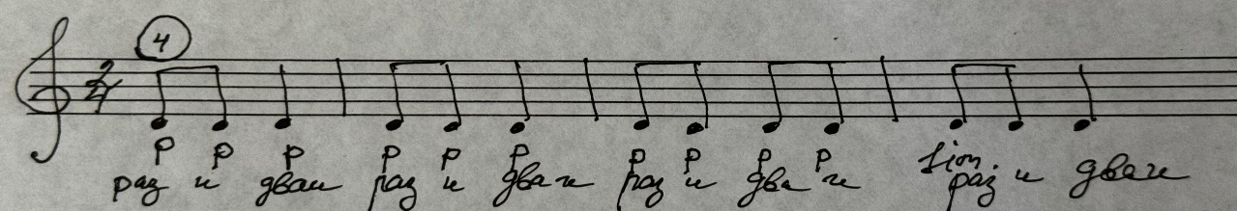

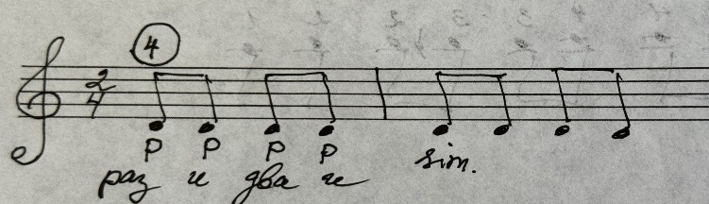

Для того чтобы ученик не ударял по струнам, а извлекал чистый красивый звук с ним нужно провести подготовительное упражнение, назовем его “Поджатие струн”:

|  |  |
| --- | --- |
| p-6 струна | выставляем арпеджио и по очереди начинаем беззвучно подтягивать и отпускать струны |
| i-3 струна |
| m-2 струна |
| a-1 струна |

С этого упражнения начинаем прививать навык снятия напряжения, затем приступаем к безопорной игре (тирандо) и подготовке пальцев на арпеджио. Все пальцы готовим одновременно. Каждый палец до того как извлечь звук должен успеть почувствовать струну; после извлечения звука не забывать про разгибательные движения пальцев:

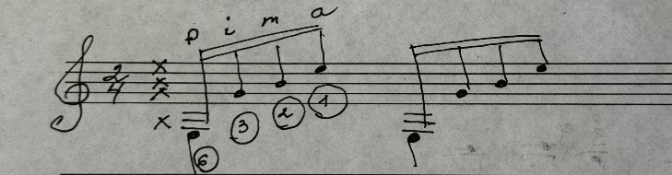

При игре правую руку не прикреплять к корпусу, а лишь касаться гитары.

В упражнениях на открытой струне закрепляется навык аккуратного звукоизвлечения, навык “освобождения” пальца после оттягивания струны, а также навык самоконтроля за положение инструмента и правильном положении правой руки.

4.2 Положение левой руки.

положение левой руки и положение пальцев на грифе гитары имеют очень большое значение для извлечения звуков, поэтому с самого начала следует приучить пальцы левой руки к правильной постановке: точно соблюдать указания, касающиеся левой руки. Сила прижатия струны к грифу должна быть по возможности минимальной, чтобы рука не напрягалась и в то же время обеспечивалось чистое звучание.

В основе игровых движение на гитаре лежат естественные повседневные движения рук и пальцев (хватательные).

Предложим ученику взять со стола карандаш кончиками пальцев левой руки так, чтобы прямой большой палец находился против остальных закругленных непрогибающихся ни в одном суставе. В таком же естественном положении пальцы должны оставаться на грифе.

1. Расслабим леву руку до кончиков пальцев.
2. сгибаем руку в предплечье и вкладываем гриф гитары в выемку между большим и указательным пальцами.
3. Большой палец перпендикулярен грифу, слегка обнимает его. Запястье под грифом.
4. Следите за тем, чтобы рука всегда сохраняла свободное, ненапряженное состояние, начиная от плеча до кончиков пальцев.
5. При соприкосновении со струной пальцы должны быть слегка закруглены в фалангах и опускаться (“наступать”) активно кончиками подушечек.
6. Для достижения чистого и полного звука пальцы плотно “наступают” на струну.
7. Рука не должна крениться (поворачиваться) к головке инструмента, а локоть не должен прижиматься к корпусу играющего.

Игра на гитаре требует определенных мышечных усилий.

Начальные движение пальцев сводятся вначале только к незначительному подъему и постановке их на струну, затем к по очередному прижатию струн без звука, для того, чтобы наметить нужные движения. Выполняя упражнения для левой руки, следите за силой нажима на струну: слабое прижатие дает призвук, чрезмерное ведет к быстрому утомлению и скованности пальцев. Цель беззвучного упражнения для левой руки добиться свободных и организованных движений руки и пальцев, устранить излишнее напряжение мышц и суетливость движений.

Разместить пальцы не 3 (каждый палец имеет свой “домик”): 1й - на V; 2й - на VI; 3й - на VII и 4й - на VIII, причем каждый палец ставить ближе к следующему ладу. Пальцы должны иметь округлую форму, не прогибаться в суставах и опираться кончиком подушечки на струну. Позиция, то есть расстояние от 1го до 4го пальца, охватывает 2 тона. Номер позиции определяется по номеру лада, на котором прижимает струну указательный палец, и обозначается римской цифрой. Локоть свободно свисает, не отводить и не прижимать его к туловищу.

**5 Постановочные упражнения**

|  |  |  |  |  |
| --- | --- | --- | --- | --- |
| 1 | 2 | 3 | 4 | прижать - расслабить и так на всех струнах |
| V | VI | VII | VIII |

1. Упражнение назовем “лесенской”, по которой мы шагаем вверх и вниз, каждый палец при этом имеет свою “ступеньку” Этим движением закрепляются позиционность левой руки. Каждый из вариантом “лесенки” проигрывает от 1 до 6 с возвращением на 1 струну, при этом ученик осваивает поперечное движение обеих рук по струным.

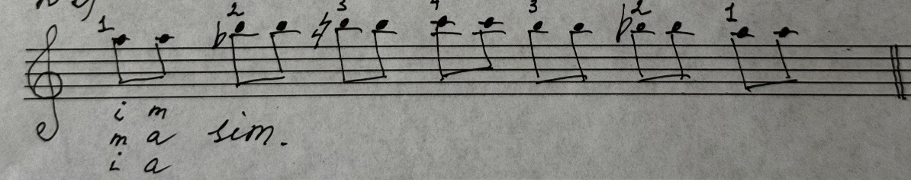

В этом упражнении соединяются движения обеих рук при этом палец левой прижимает лад, а определенная пара пальцев правой руки чередует апояндо (удар) и тирандо (щипок)

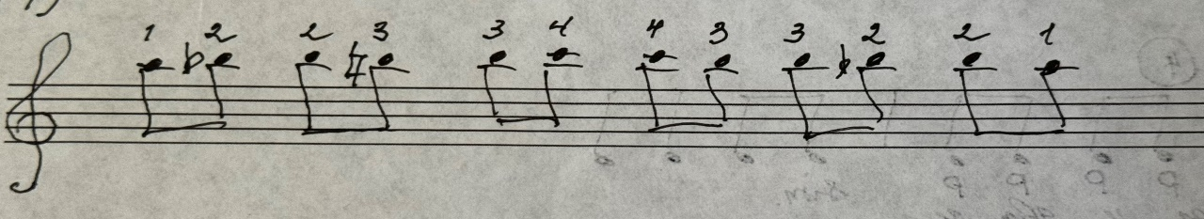

В этом упражнении движения пальцев левой руки объединяются попарно (1-2; 2-3;3-4). Тоже в обратном порядке. Наибольшие трудности возникают, когда ученик прижимает струну 3-4 пальцами. Упражнение следует отрабатывать отдельно. Здесь отрабатывается навык плавного переноса силы нажима с одного пальца на другой.

1. 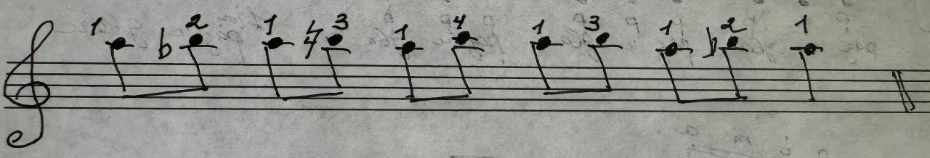

В упражнении правый палец надо постараться удержать на лажу, а остальными дотянуться до соответствующих ладов, что помогает избежать “разбрасывания” пальцев.

Правильная постановка левой руки очень важна для игры, поэтому необходимо сразу приучить себя играть правильно.

*“При правильной постановке ваша игра будет убедительной и позволит слушателям разделить и творчески сопереживать Вам.”*

*А. Сеговия*